الوضعية :

يريد فريد تهيئة حديقة منزله ، حيث قسمها الى جزأين ، جزء ❶ مخصص للأشجار و الزهور و الجزء ❷ مخصص للمسبح ، فقام بإعداد مخطط أولي للحديقة كما يوضحه الشكل (1) ( الاطوال غير حقيقية x عدد موجب وحدة الطول هي المتر).

الجزء الاول:

طلب فريد من ابنه نجيب انجاز الحسابات التالية ليتحقق مما خطط له:

1. مساحة الجزء ❶ بدلالةx

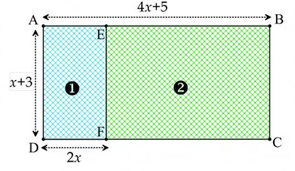

1. مساحة الجزء ❷ بدلالة x
2. محيط الجزء ❷ من اجل x= 9 m

ساعد نجيب في إنجاز الحسابات أعلاه .

الجزء الثاني:

قام فريد بنقل الأشجار من مزرعة أبيه ليغرسها شاقوليا على أرض مستوية فاستعمل رابطين[AD] و [DC] طول كل منهما 2,5 m ، فاستعان مجددا بنجيب لمعرفة إن كان عمله صائبا.

قاس نجيب الأطوال : AD=2,5، BD=140cm ، AB=2m ليجد بعد الحساب أن الشجرة ليست شاقولية.

1. بين أن حساب نجيب صحيح.

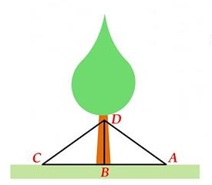

1. كم يجب ان يكون الطول BD لتصبح الشجرة شاقولية ؟